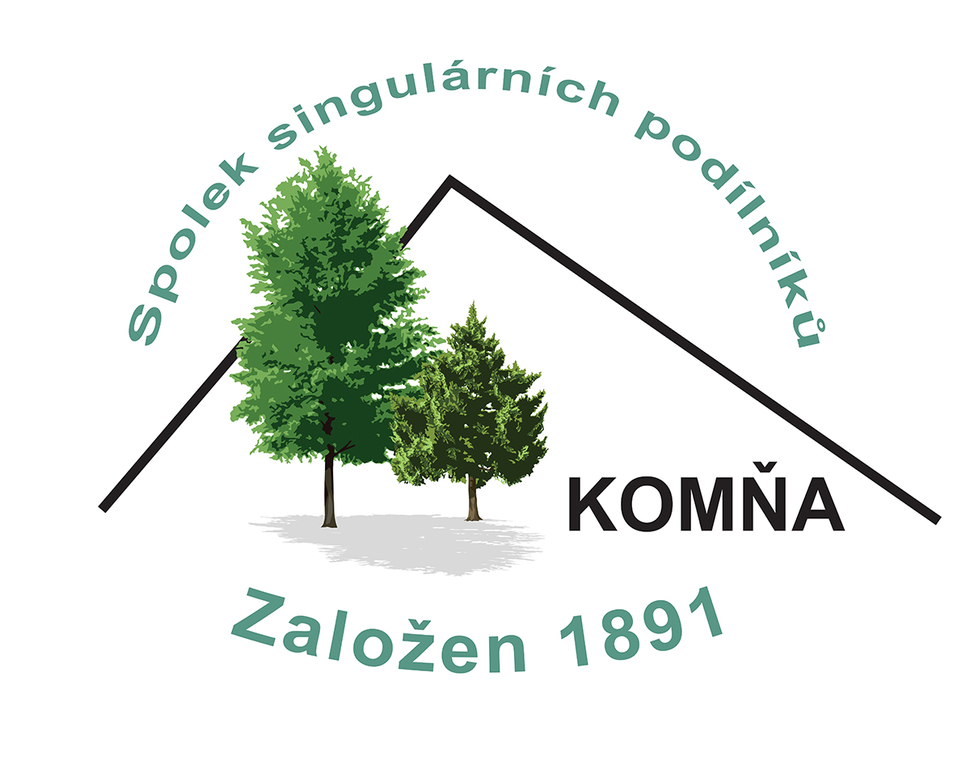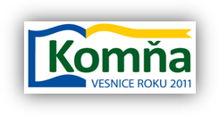
Spolek singulárních podílníků Komňa, Komňa 213, 687 71 Bojkovice

POZVÁNKA

na 118. řádné zasedání Valné hromady Spolku singulárních podílníků Komňa, která se koná v sobotu 2. dubna 2016
ve 13 hodin v sále Sokolovny v Komni.
Program: - Prezence od 12:00,
- Pojednání o historii: “125 let od založení Singulárního spolku v Komni“
- Zprávy předsedy spolku o práci představenstva a předsedy dozorčí rady o kontrolní činnosti
- Rozbor hospodaření za rok 2015, předložení roční účetní závěrky, návrh na rozdělení podílů za rok 2015
- Plán hospodaření v lesích a na ostatním majetku v roce 2016
- Předložení historického popisu vlastníků podílu, zapisovaných na LV 70
- Diskuse, schválení usnesení
- Pohoštění. Ukončení Valné hromady

Schválená výše podílu za rok 2015 bude provedena převodem na účet, případně poštovní poukázkou. Smlouva o zemědělském pachtu, na období 2015 – 2017 byla zaslána 1. února, vrácená kopie bude uložena v účetní dokumentaci.

Předpokládané ukončení v 16:00

V Komni dne 1. března 2016
______________________________________________
Informace na: tel.: 572 641 591, 606 834 005 ------------------------------------------------------- e-mail: singular@singular-komna.cz Ing. Miloslav Mareček, předseda spolku
web: www.singular-komna.cz

